Муниципальное автономное дошкольное учреждение «Промышленновский детский сад «Сказка»

Конспект
драматизация сказки «Петушок и бобовое зернышко»
(Средняя группа)

Авторы:
Лукьянова Светлана Николаевна
воспитатель,
Новичкова Татьяна Анатольевна
воспитатель

п.г.т. Промышленная
2019
Драматизация сказки «Петушок и бобовое зернышко»
Цель: развитие творческих способностей детей через участие в театрализованной деятельности.
Образовательные области:
«Познание»: учить в театрализованной деятельности разыгрывать ситуации по несложным сюжетам, развивать эмоциональную отзывчивость.
«Чтение художественной литературы»: формировать устойчивый интерес к процессу чтения и запоминанию прочитанного.
«Музыка»: продолжать развивать любознательность, активность, интерес к разным видам музыкальной деятельности.
«Коммуникация» Развивать умение выразительно читать стихи, используя средства интонационной речевой выразительности, передавая свое отношение к героям и событиям, совершенствовать диалогическую речь.
«Художественное творчество»: продолжать содействовать проявлению созидательной и творческой активности детей.
«Безопасность»: формировать представления о некоторых видах опасных ситуаций.
Подготовка к мероприятию. Чтение сказки «Петушок и бобовое зернышко», рассматривание иллюстраций к сказке, обсуждение с детьми внешности, характера сказочных персонажей, их поступков, распределение ролей и заучивание реплик персонажей, обсуждение и подбор вместе детьми атрибутов для инсценировки сказки, изготовление декораций, афиши, оформление сцены.
Материал. Костюмы и шапочки для курочки и петушка, платье и шапочка для Липки, костюмы для других персонажей, играющих роли пекаря, девочки, речки, лесоруба, стол и стул, посуда на столе, декорация леса (плоскостные деревья), дом, «окошко» для сказочницы.
Действующие лица:
Сказочница, Курочка, Петушок, Речка, Липка, Девица, Пекарь, Лесоруб.
Ход мероприятия.
В зал приглашаются зрители (дети, не участвующие в инсценировке сказки, родители, дети из других групп).
Сказочница: Здравствуйте, гости дорогие!
Маленькие и большие,
Старые, да малые,
Веселые, да удалые.
Хотим настроение вам поднять,
Сказочку интересную показать.
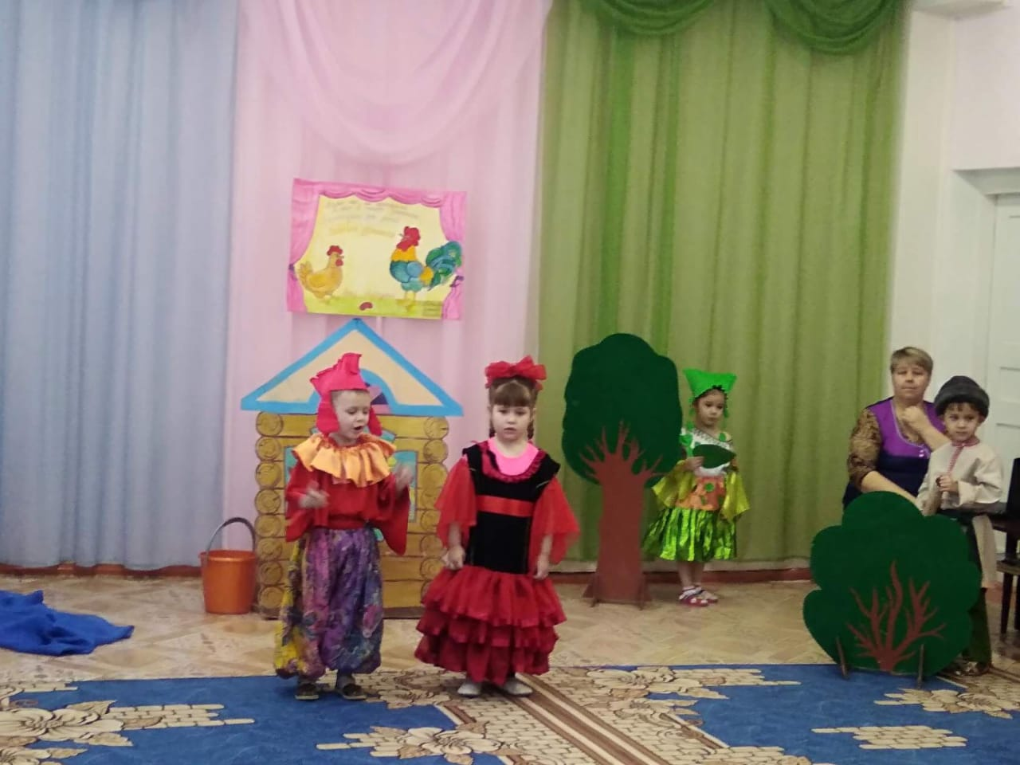
(Звучит музыка)
Сказочница: Рано, рано по – утру
Петушок поднялся,
И прокричав: «Ку-ка- ре- ку!»
Завтракать собрался.
Петушок выходит из дома, кричит: «Ку-ка-ре-ку!»
Петушок: Курочка, ты посмотри,

Как много во дворе еды.

Курочка выходит из дома, подходит к кормушкам, смотрит.

Курочка: Зерно, горох, ячмень, пшено…

Да здесь бобов еще полно!

Петушок: Ведь я не зря с утра пою
И на заре тебя бужу.
Пойдем, клевать пока все спят,
А то не хватит нам опять.
Курочка: Ты, Петя, клюй, не торопись,
Здесь хватит всем, не подавись.
Петушок: Да перестань, Чернушка, ты квохтать,
Меня все время поучать.
Кхы, кхы,кхы,кхы…
Хватается за горло, кашляет.
Курочка: Петя, Петя, что случилось?
Петушок: Я клевал, да торопился,
И бобом я подавился.
Ты скорей к реке беги,
Да водицы принеси.
Звучит фонограмма журчания реки. Курочка бежит к реке.
Курочка: Речка, речка, выручай,
Мне воды скорее дай.
Смочит горло петушок
И проглотит он бобок.
Речка: Я помочь, конечно, рада.
Только принеси в награду
От Липки маленький листок,
Я сплету себе венок.
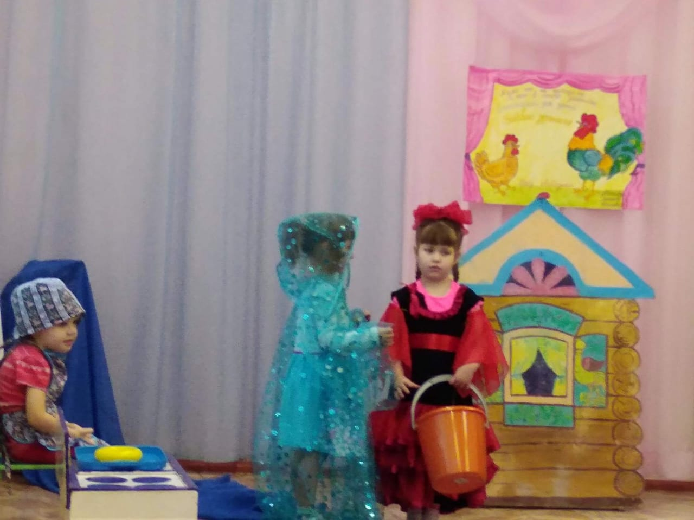
Звучит шелест листвы. Курочка бежит к Липке.

Курочка: С добрым утром! Как дела?
За листочком к вам пришла.
Липка: А зачем тебе листок?
Курочка: Поперхнулся петушок.
Принести воды мне надо.
Только реченька в награду
Просит твой зеленый лист
Липка, липка, не скупись!
Липка: Хорошо, я помогу,
Но взамен я попрошу,
Ленту яркую, цветную,
Что у Девицы в косе.
Курочка под музыку бежит к Девице.
Курочка: Здравствуй, девица – краса,
Расплети ты волоса.
Дай мне ленточку свою
Липке я ее снесу.
Липка даст листок зеленый,
Отнесу реке студеной,
Чтоб водицы мне дала,
Для непоседы петушка.
Петенька попьет воды
Не будет у него беды.
Девица накрывает на стол, ставит посуду.
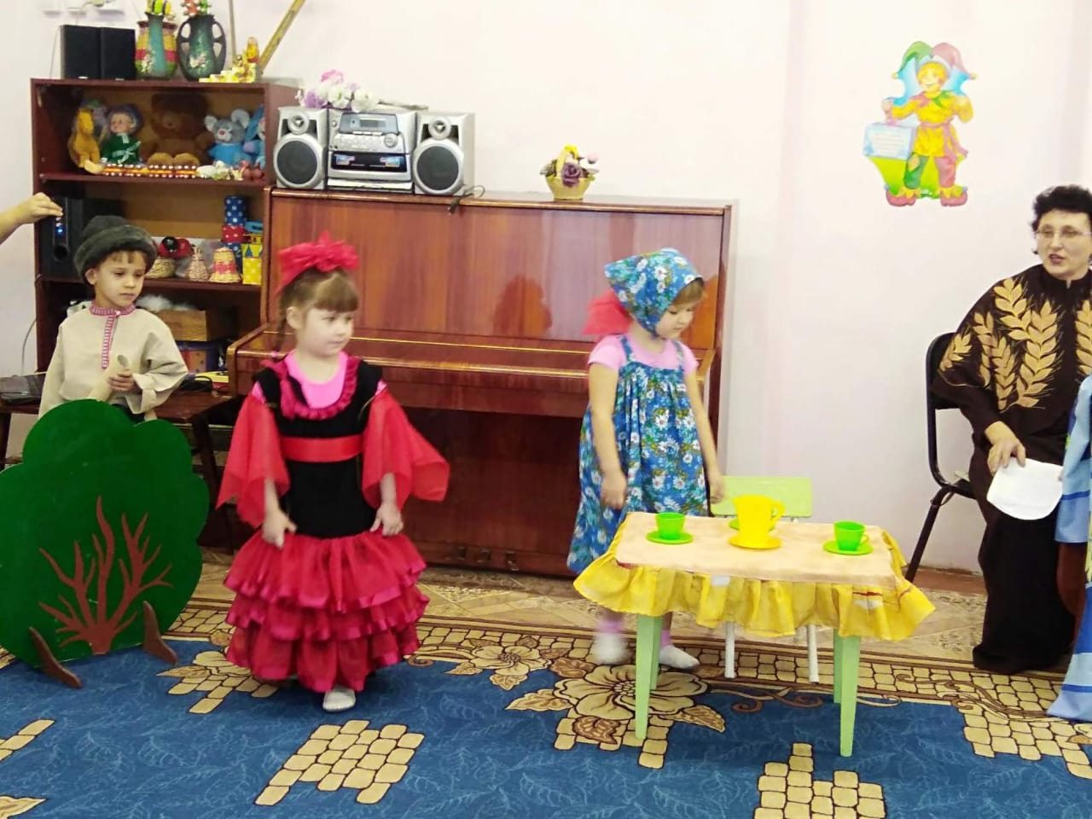
Девица: Жду гостей сегодня я,
Стол я накрываю.
Не хватает калача
Вкусного мне к чаю.
Ты сходи-ка к пекарю
Курочка моя,
Будет тогда ленточка
Для липки у тебя.
Курочка под музыку бежит к пекарю.
Курочка: Пекарь, милый, выручай,
Калач вкусный к чаю дай.
Пекарь: Я испек бы калачи,
Только нету дров в печи.
Ты беги-ка к лесорубу
Дров вязанку попроси.
Курочка бежит к лесорубу. Лесоруб рубит дрова.
Курочка: Наруби мне дров скорей,
Друга Петю пожалей.
Подавился он бобочком
И лежит там под кусточком.
Лесоруб подает курочке вязанку дров:
Вот тебе вязанка дров
Будет петушок здоров!
Курочка кланяется и под музыку бежит раздает предметы:
Пекарю – дрова, пекарь дает калач.
Девице – калач, девица расплетает косу, отдает ленточку.
Липке – ленточку, липка дает листок.
Речке – листок, речка дает воды для петушка.
Курочка прибегает во двор: Петя, Петя, выходи
И попей скорей воды.
Петушок пьет воду и кричит: Ку-ка-ре-ку! Ку-ка-ре-ку!
Сказочница: Коль случилась уж беда,
Выручай друзей всегда.
Сказка учит всех любить
И, конечно, добрым быть.

